

研究生（开题）报告

题 目：基于华中8型数控系统的生产线信息化系统研究

学 号 M201570645
姓 名 秦华伟
专 业 机械工程
指 导 教 师 向华
院（系、所） 机械学院国家数控中心

华中科技大学研究生院制

填表注意事项

一、本表适用于攻读硕士学位研究生选题报告、学术报告，攻读博士学位研究生文献综述、选题报告、论文中期进展报告、学术报告等。
二、以上各报告内容及要求由相关院（系、所）做具体要求。
三、以上各报告均须存入研究生个人学籍档案。
四、本表填写要求文句通顺、内容明确、字迹工整。

华中科技大学研究生院

一. 课题的来源目的、意义、国内外概况和预测

1、课题来源
“高档数控机床与基础制造装备”科技重大专项：面向汽车关键零部件加工的自动化生产线控制系统及工业机器人示范应用
2、课题的目的和意义
中国汽车产业持续快速增长，连续6年产销量居世界第一，但在国内汽车关键零部件制造行业，以发动机高压油泵驱动单元、轮毂单元等关键零部件制造的关键设备被Landis、立学平、DMG、Adcole等国外供应商把控，国产数控机床、机器人和检测设备几乎没有进线的机会。这一方面是由于国内机床制造技术水平、机床可靠性本身与国外产品存在较大差距；另一方面也是由于国内机床制造企业在工艺技术成套性方面不足。作为工艺技术成套性的重要一环，网络化、信息化、智能化数控系统平台和生产线数字化管理平台共同组建的生产线信息化系统决定了整个生产线的生产效率和产品质量。
随着“中国制造2025”的提出，工业生产信息化、智能化成为未来发展的方向。很多企业开始进行信息系统的建设，诸如ERP、MES 等系统都被投入到实际使用中去。目前这些生产线信息化系统相对独立，没有和数控系统连接，无法时时获取加工设备 的状态，不能进行数控机床健康检测，反馈机床信息，实现数控机床任务调度功能，更不能与数控机床大数据采集、云计算功能相结合，难以满足现代工业信息化的发展需求。
基于华中8型数控系统的生产线信息化系统研究不仅是数控系统对生产信息化系统的一次革新，更是打破国外市场垄断，提升国产装备市场竞争能力的有效助推器。关联数控系统的生产线信息化系统能更全面的收集整个生产过程中的加工数据，精确定位生产线加工故障，保证数控机床高效和高质量加工，实现数控机床大数据分析和云计算功能。

3、国内外相关研究综述

3.1、云计算平台的研究现状与发展趋势
云计算是在分布式计算（Distribute Computing）、并行计算（Paraellel Computing）、和网格计算（Grid Computing）的基础之上发展而来的^{[3]} 。通过将各种互联的存储数据等资源进行有效的整合并实现多层次的虚拟化，最后给用户提供像传统的电力、水、煤气一样的按需购买云计算资源^{[3]} 。目标是使用户能够在任何时候任何地点能够按照自己的需求使用虚拟资源池，处理用户自己的计算问题，从而将用户从复杂的底层硬件逻辑、网络协议、软件架构中解放出来。为了实现以低成本的方式提供高可靠、高可用、规模可伸缩的个性化服务。云计算按照服务类型大致可分为三类^{[3]} ：基础设施即服务（Infrastructure-as-a- Service，IAAS）、平台即服务（Platform-as-a- Service，PAAS）、软件即服务（Software-as-a- Service，SAAS）。
IAAS是通过虚拟化和分布式存储等技术，实现了对包括服务器、存储设备、网络设备等各种物理资源的抽象，从而形成一个可扩展、可按需分配的虚拟资源池。典型的ISSA产品有亚马逊AWS中虚拟机EC2、云存储S3。开源代表产品有：OpenStack、CloudStack、Eucalyptus。下面就Amazon和OpenStack云计算平台做简要介绍：
Amazon^{[7]} 可以提供弹性计算云、存储、数据库、弹性MapReduce等服务。Amazon弹性计算云服务（Elastic Compute Cloud，EC2）是其核心组件，用户可以使用Amazon提供的镜像，也可以使用自己的镜像来创建虚拟机。Amazon提供两种持久化存储服务：简单存储服务（Simple Storage Service，S3）和弹性块存储（Elastic Block Storage，EBS）。EBS是专为EC2设计的，其目的是作为一块高性能的虚拟硬盘。可以将它格式化为某一种文件系统，然后挂载到某个EC2实例中。Amazon还提供针对EBS的快照功能，可以捕捉当前虚拟硬盘的状态，然后将数据存至S3中。S3可以将任意类型的文件临时或者永久的存储的服务，它允许用户上传、下载文件，还可以利用弹性MapReduce建立分布式计算服务。
OpenStack^{[8]} 是亚马逊AWS的开源实现，或者是“山寨”的亚马逊AWS。OpenStack项目是由Rackspace和NASA（美国国家航空航天局）共同发起的。2010年7月，有NASA贡献自己的云计算平台Nova代码，Rackspace贡献云存储Swift代码，发起了OpenStack开源项目。Openstack愿景是为所有公有云和私有云提供商提供满足它们任意需求、容易实施且可以大规模扩展的开源云计算平台。OpenStack定位是亚马逊AWS的开源实现，其组件是与亚马逊一一对应的。另外，OpenStack已经被越来越多的厂商和云计算服务提供商采纳并运用到生产环境中。
PAAS为开发者提供了应用程序的开发环境和运行环境，将开发者从繁琐的IT环境中解放出来，自动实现应用程序的部署和运行，使开发者能够集中精力于应用程序的开发。极大地提升了应用的开发效率。PAAS代表产品有Google的App Engine和国内Sina的App Engine。
SAAS主要面向使用软件的终端用户。一般SaaS将软件功能以特定接口形式发布，终端用户通过游览器就能使用该软件。主要产品有Salesforce的在线客户关系管理（CRM）。

3.2、国内外云计算在制造领域的研究现状
制造业是国民经济和国防安全的重要支柱，是一个国家工业化的战略性产业。当前，“服务、资源环境、知识创新”正成为制造业核心竞争力的关键因素。中国在2009年已成为仅次于美国的全球第二大工业制造国，但是仍未能成为制造强国。“中国制造”的总体水平仍处于国际产业分工价值链的低端，创新能力比较弱，并且受到资源环境的严重制约。基于现状，中国制造业必须尽快突破，实现向“服务型制造”、“绿色制造”和“中国创造”的转变。而云计算作为一种新的服务化计算模式，近年来正在产业界兴起并逐步走向成熟。云计算是一种基于互联网的计算新模式，通过云计算平台把大量的高度虚拟化的计算资源管理起来，组成一个大的资源池，用来统一提供服务，通过互联网上异构、自治的服务形式为个人和企业用户提供按需随时获取的计算服务。正是在这样的背景下，“云制造”的理念应运而生。
美国作为云计算的发源地，在云计算与网络化制造技术开展了相关的的研究实践, 并取得了一系列成果美国加州大学伯克利分校集成制造实验室的CyberCut 项目开发了基于网络的设计与制造系统; 英国剑桥大学对全球制造虚拟网络 进行了研究; 美国斯坦福大学、麻省理工学院等针对制造过程的网络化协同设计进行了大量的研究。Xun Xu介绍了从云计算到云制造的转变，并介绍了两种云计算在制造业应用的模型，并且列举了云计算在现金收付业务、产品的灵活扩展等领域的应用^{[9]} 。Yao, Xi-Fan等^{[10]} 人考虑了云制造服务架构与制造资源的特点和种类，提出了云制造虚拟化的原则应该具有系统性，灵活性，可扩展性，接口灵活性。并且使用开源的SCA实现。
国内的李伯虎等^{[12]} 通过三篇篇文献详细介绍了云制造是当前国家的战略布局。提出了云制造是一种面向服务、高效低耗和基于知识的网络化智能新模式，并且指出了云制造的应用模式和云制造的体系架构。在其另一篇文章中更是对云制造在服务的内容和模式方面进行了拓展，指出云制造中“制造即服务”及其特色。最后通过应用案例讨论了面向集团企业和面向中小企业云制造服务平台的技术和应用模式, 并对我国实施云制造的思路和发展提出了建议。李学东^{[15]} 等对云制造系统及其关键技术进行了有益的摸索，并指出了云制造的应用模式；孟祥旭^{[16]} 等人云制造模式及其特征进行了探讨，对云制造资源和能力的云端化、资源聚集与服务、服务运营与交易等支撑技术进行分析，提出了一种新型的云制造服务支撑系统架构，南京理工大学的杨男^{[17]} 在其博士论文中指出了云制造模式能帮助中小企业更快地实现网络化制造从而提高企业的竞争力，通过分析目前国内外针对云制造和传统网络化制造的研究现状,总结了目前关于中小企业云制造平台应用研究中尚存在的不足和局限性。吕军，侯俊东^{[18]} 认为，虚拟化云计算数控系统是一种新的数控系统商业服务模式，可以让专业的数控系统开发人员、普通程序开发者、数控系统爱好者以及高校、企业、研究机构都参与其中，扩大了系统开发和应用的受众面，所开发的产品或应用程序都可成为数控系统为用户提供的服务，形成强大的集群效应和新的服务型数控系统产业模式。战德臣等^{[19]} 从服务集成的角度建立了一个面向集团企业的云制造平台,该平台集成了企业信息系统、服务使能技术、软件支撑平台,最终通过交互平台完成整个系统功能。尹超等^{[20]} 从中小企业云制造平台需求入手建立了一个9层的体系架构。核心架构层包括制造资源层、平台服务构件层、服务组件层、业务模型层和交易层。范文慧等^{[21]} 为解决服务异构性和不相容性搭建了基于联邦模式的云制造集成体系结构。该结构定义了支持平台运行的规则、逻辑和组成模块。通过在单个云制造平台上安装代理实现分布在不同地理位置的云制造服务的互联,从而完成云制造任务。
综合分析已有的云制造平台体系结构可以看出:
云制造平台体系结构的研究目前仍处在探索和成型阶段。当前关于云制造的研究也主要集中这这几个方面。
- 模式、体系架构、标准、规范
- 制造资源和制造能力的云端化技术
- 制造云服务的综合管理技术
- 云制造的安全域可信制造技术
- 云制造业务管理模式与技术

二、预计需达到的要求、技术指标、预计的技术关键、技术方案和主要试验研究情况
- 预计需达到的要求
通过对基于华中8型数控系统的生产线信息化系统的研究，实现数控系统和工业生产线信息管理系统的接合，提高生产线的生产效率和产品质量，进而提升国产装备生产线的竞争能力，打破国外市场垄断。具体需求体现为：
1)实现云数控服务平台基本功能，包括机床状态监测、数据分析、数据管理、系统服务管理。
2)华中8型数控系统开放式接口，即华中8型数控系统与制作执行系统(MES)的数据传输接口。
3)大数据采集和分析，包括对生产设备数据采集和分析等。
将上述三个功能模块结合，建成生产线信息化系统，并在生产线上实地检验其性能。
- 预计的关键技术
- 云服务平台智能技术可视化

随着云服务技术的发展和成熟，工业生产线对云服务提出了更高的需求。智能化引导的可视化云服务技术能克服以往云服务技术互动能力差，功能不够透明，非技术人员难以使用等缺点，以可视化数据图表的形式展示数控机床和机器人的数据分析结果，同时能将云服务功能模块在可视化界面上展示，提高用户体验。

基于华中8型数控系统的生产线信息化系统中的云服务平台不仅要满足一般云服务需求，还需要多个接口和制造执行系统(MES)及云数据中心进行数据传输和信息交换，故其功能较一般云服务平台更为复杂。智能化的云服务平台具备一定的信息处理能力，能及时的根据数据分析结果反馈命令，提高整个信息化系统的信息处理速度，提高系统的效率。
- 大数据采集

大批量生产的生产线上，分布式数控机床和机器人的加工数据、控制信息数据都需要进过筛选，采集有价值的数据，上传到云数据中心。故需要研究数据采集算法和采集接口，尽可能的提高数据的采集速度和准确性，进而提高大数据分析的可靠性，进一步提高云服务平台乃至整个生产线信息化系统的运行效率。
- 存储和可视化技术

传统的数据采集来源单一，且存储、管理和分析数据量也相对较小，大多采用关系型数据库和并行数据仓库即可处理。但在大批量生产的生产线上，分布式数控机床和机器人等设备所产生的大量数据难以用传统的关系型数据库处理，并且大数据带来的数据搜索和存储问题直接影响到整个车间信息化系统的运行速度，故必须研究高性能的数据分类存储技术。

大数据存储可视化技术能更有效的进行数据管理，也更方便管理员进行数据操作，能提高生产线数据管理能力和数据处理能力。
- 制造执行系统(MES)和华中8型数控系统数据接口实现
制造执行系统(MES)作为整个生产线信息化系统承上启下的核心，必须实现和华中8型数控系统数据接口对接，接口应当包括数据接口、信息接口、命令接口等，进而实现相关的数据采集、分析，命令下发，信息传达等功能。同时，还需要预留相应的接口，留在今后开发新的功能时使用。

- 技术方案

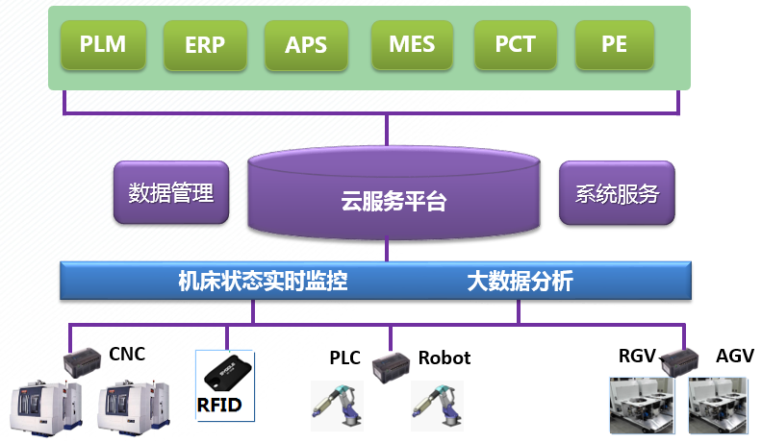

图1 基于华中8型数控系统的云服务平台技术路线图

图1为基于华中8型数控系统的云服务平台技术路线图。所述云服务平台主要包含机床状态实时监控、历史数据分析、基础数据管理、系统服务管理等基本功能模块。 数据管理模块负责分类存储整个云服务平台的数据，包括机床、机器人等设备信息数据，上层决策系统的相关控制信息数据和云服务平台的服务信息数据。系统服务模块负责实习云服务平台的相关服务功能。机床状态监测模块负责监视各个机床、机器人的工作状态，收集工作信息，并在机床故障时立即告警。大数据分析模块从数据管理模块中获取相关数据，对机床和机器人设备信息数据进行分析，评测机床和机器人的健康状态，分析设备加工性能等。整个技术路线图分析了云服务平台必须具备的基本功能，实现了平台功能的层次划分，能有效完成数控系统云服务的相关需求。

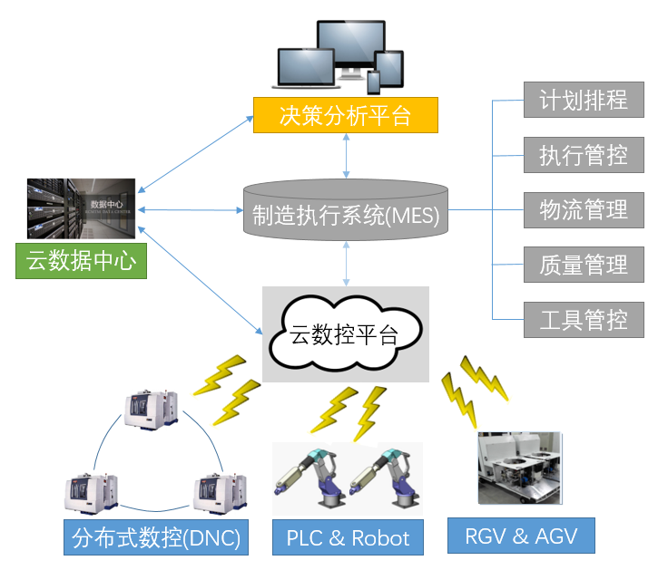

图2 车间信息化网络管理平台技术路线图

图2为车间信息化、网络管理平台技术路线图，主要分析了制造执行系统、云数控系统和数控机床、机器人等功能关系和信息流传输关系。车间信息流从相关设备如机床、机器人等直接上传到云数控平台，云数控平台不具备复杂的信息处理功能，而是将获取的信息转存到云数据中心或直接上传到制造执行系统MES，再由更上层的决策分析平台进行信息处理和命令下发。网络管理层面上，最上层的决策分析平台是整个技术路线图的大脑，通过复杂的算法实现对各种车间信息的处理。制造执行系统MES处于中层，负责决策分析平台下发命令的实现，如命令划分、任务调度、信息传递等。云数控平台是网络管理中的最底层，根据下发命令直接操控机床、机器人等设备进行相关的动作。所述技术路线图根据车间信息化特点进行了相关模块的功能划分，并对网络系统划分了层次，便于高效管理。

三、课题研究进展计划
课题的研究进展大致分为以下七个阶段
- 查找资料，熟悉云服务可视化技术、大数据处理技术（2014.7-2014.9）
- 搭建云计算平台，创建Windows云端虚拟机（2014.10-2014-12）
- 在QT环境下基于RFB协议协议连接虚拟机的研究和实现（2015.1-2015.4）
- 在云平台上实现分布式计算（2015.5-2015.7）
- 实现云平台的二次开发（2015.8-2015.11）
- 在华中8型数控系统上加工验证（2015.12-2016.3）
- 撰写毕业论文，准备答辩（2016.3-2016.6）

四、现有的条件、人员（姓名、职称）及主要设备情况
现有研究人员：
主要设备情况：
现有电脑1台、数控装置一台等硬件平台，Visual Stdio 2010、QT 5.1.1、VNC Viewer等软件平台

五、需要增添的主要设备、仪器（用途、名称、规格、型号、数量、价格）和材料
无

六、经费概算和来源
无

七、承担单位和主要协作单位及分工
华中科技大学国家数控工程技术研究中心

八、参考文献
- 数控技术. 武汉. 武汉：华中科技大学出版社, 2010
- 高档数控装备的发展趋势. 王太勇，乔志峰，韩志国等. 中国机械工程第22卷第10期2011年5月下半月
- 云计算与OpenStack 虚拟机Nova篇. 北京: 电子工业出版社, 2013
- 云计算基础教程. 北京: 人民邮电出版社, 2013
- 云计算架构：解决方案设计手册. 北京: 机械工业出版社, 2012
- 云计算. http://baike.baidu.com/view/1316082.htm?fr=aladdin
- Amazon Web Services [EB/OL]. http://aws.amazon.com/.
- OpenStack [EB/OL]. http://www.openstack.org/
- 云制造及相关先进制造模式分析. 张霖, 罗永亮. 计算机集成制造系统, 2011
- From cloud computing to cloud manufacturing. Xun Xu. Robotics and Computer-Integrated Manufacturing. 2012
- Virtualization and servitization of cloud manufacturing resources. Yao, Xi-Fan; Jin, Hong; Xu, Chuan; Zhu, Jun. Robotics and Computer-Integrated Manufacturing. 2012
- 云制造概论. 李伯虎, 张霖, 柴旭东. 中兴通讯技术. 2010年8月 第16卷第4期
- 再论云制造. 李伯虎, 张霖, 任磊, 柴旭东, 陶 飞, 罗永亮. 计算机集成制造系统. 2011
- 云制造—面向服务的网络化制造新模式. 李伯虎, 张霖, 任磊, 柴旭东, 陶 飞, 罗永亮. 计算机集成制造系统. 2010
- 云制造系统及其关键技术初探. 李学东, 张敏, 陈志新. 甘肃科技. 2014
- 云制造模式与支撑技术. 孟祥旭, 刘士军, 武蕾, 潘丽. 山东大学学报(工学版), 2011
- 面向中小企业的云制造平台关键技术研究. 杨男. 南京理工大学. 2013
- 吕军, 侯俊东. 虚拟技术创新联盟:我国民营企业培育科技竞争力的必由之路[J]. 科学学与科学技术管理, 2005, 4 :52-56.
- 战德臣,赵曦滨,王顺强等.面向制造及管理的集团企业云制造服务平台[J].计算机集成制造系统,2011,17(3):487 - 494.
- 尹超,黄必清,刘飞,等.中小企业云制造服务平台共性关键技术体系[J].计算机集成制造系统,2011,17(3):495- 503.
- 范文慧,肖田元.基于联邦模式的云制造集成体系结构[J].计算机集成制造系统,2011,17(3):469-476
- 云计算（第二版）. 刘鹏 . 电子工业出版社. 2011
- Hadoop实战（第二版）. 陆嘉恒. 机械工业出版社. 2014
- 云计算架构 解决方案设计手册 （美）John Rhoton 赵龙刚. 机械工业出版社. 2012
- 解读云计算. （英）Christopher Barnatt 何小庆. 北京航空航天大学. 2013
- [1]胡先兵,王春枝,张金. 基于类“云服务”的可视化信息发布系统技术[J]. 计算机系统应用,2012,11:24-28.

研究生签字
指导教师签字
院(系、所)领导签字

年 月 日

